

THE MATH GAME

**שמות המגישים:**

**נתב אלכתב ת.ז. 308131325  
מעיין רצון ת.ז. 305157919  
רועי מזרחי ת.ז. 314029208**

**שחר כדורי ת.ז. 205442544**

**קצת על הפרויקט שלנו ומטרתו**

הפרויקט שלנו בא לתת מענה לבעיית שיטת הלימוד הישנה והמשעממת ע"י הצגת פלטפורמה חינוכית ומהנה עבור ילדים ונוער בכל הגילאים לפיתוח יכולות מתמטיות בצורת משחק חברתי, תחרותי ומתקדם, שנותן למשתתפים מקום לבדוק את יכולותיהם אל מול חבריהם בצורה ידידותית ובריאה.

הפרויקט שלנו הינו משחק דפדפן אינטרנטי הפתוח לכל מי שרוצה לחזק ולחדד את יכולות החשיבה המתמטיות תוך כדי יצירת תחרות בריאה בין המשתתפים ע"י צבירת נקודות בזמן נתון.

משחק זה מאפשר למשתמש לבחור בין יצירת חדר משחק חדש עם רמת הקושי שהוא מעוניין בה או להצטרף לחדר קיים מתוך רשימת חדרים של משחקים קיימים עם רמות קושי שונות וטבלאות ניקוד של השחקנים המובילים בחדר.

ובנוסף, בכל חדר יש לוח הודעות שמציג בלייב את המתרחש במשחק שלי וגם אצל השחקנים האחרים בחדר.

**תצלומי מסך:**

דף הכניסה למשחק:

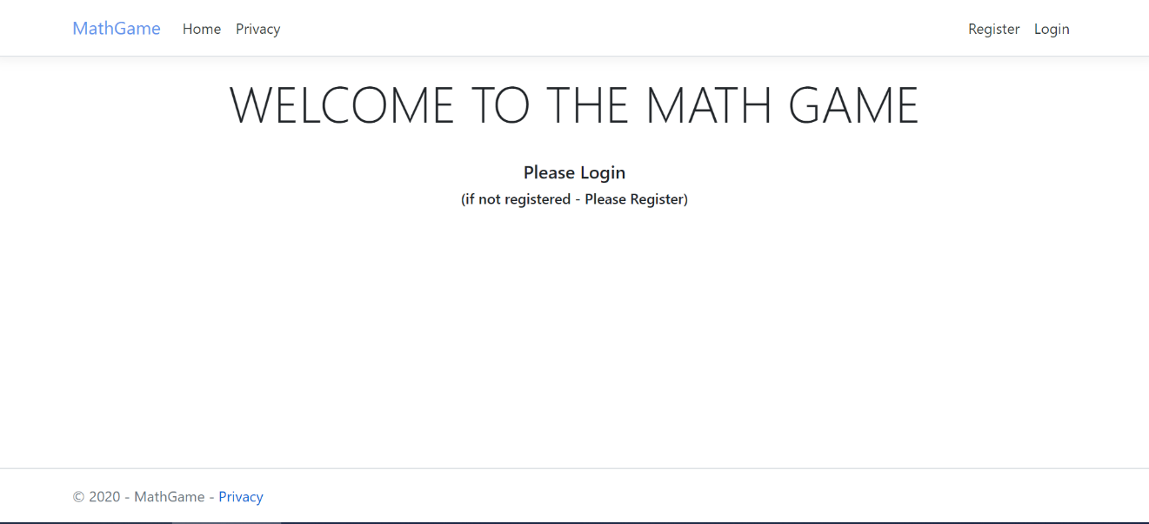

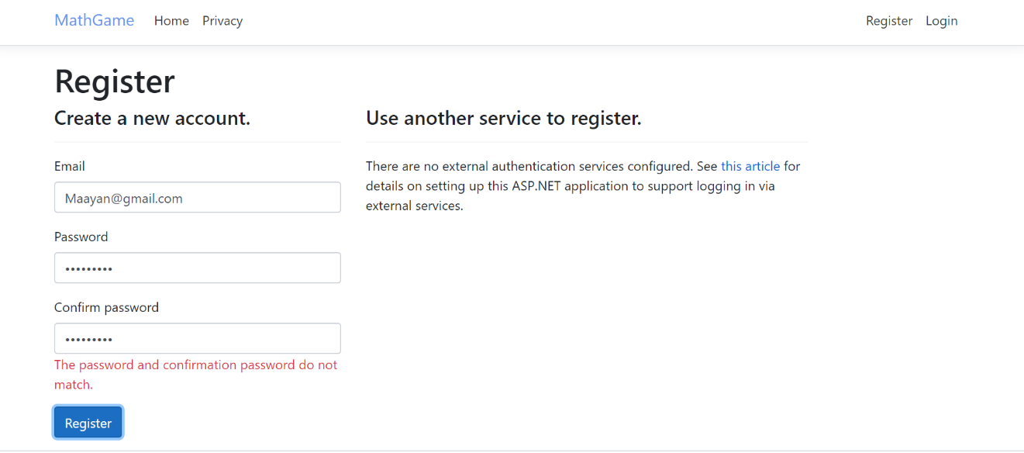ניסיון לביצוע רישום עם סיסמא ואישור סיסמא לא תואמים:

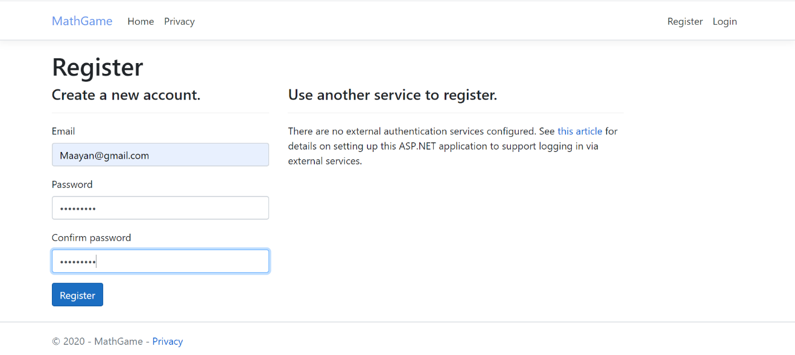ביצוע רישום בצורה תקינה:

יוביל אותנו לאימות כתובת דוא"ל:

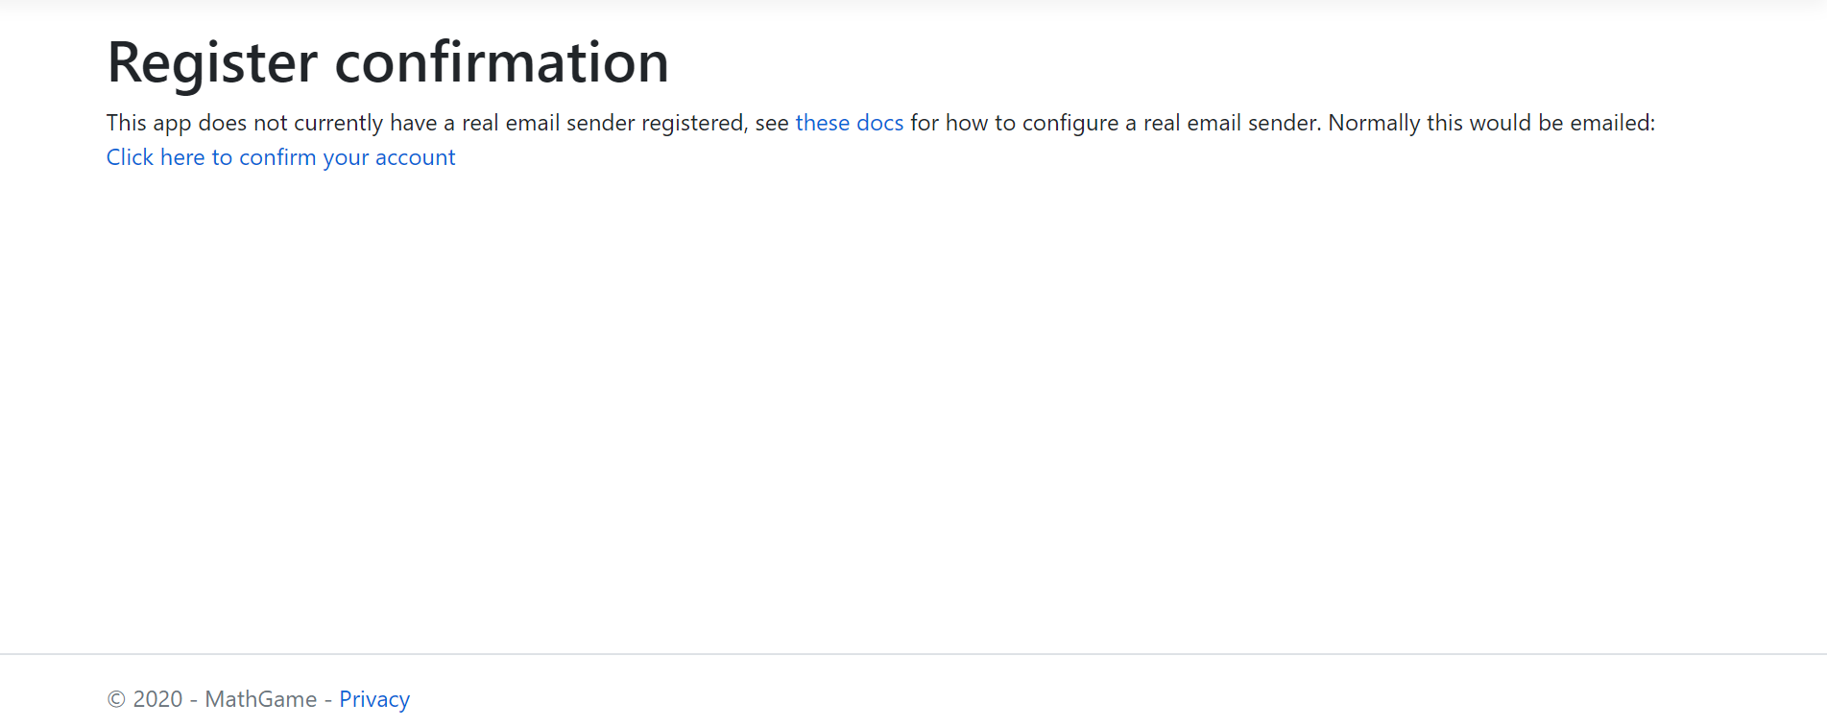

לאחר לחיצה על “Click here to confirm your account”, נועבר לעמוד הבא:

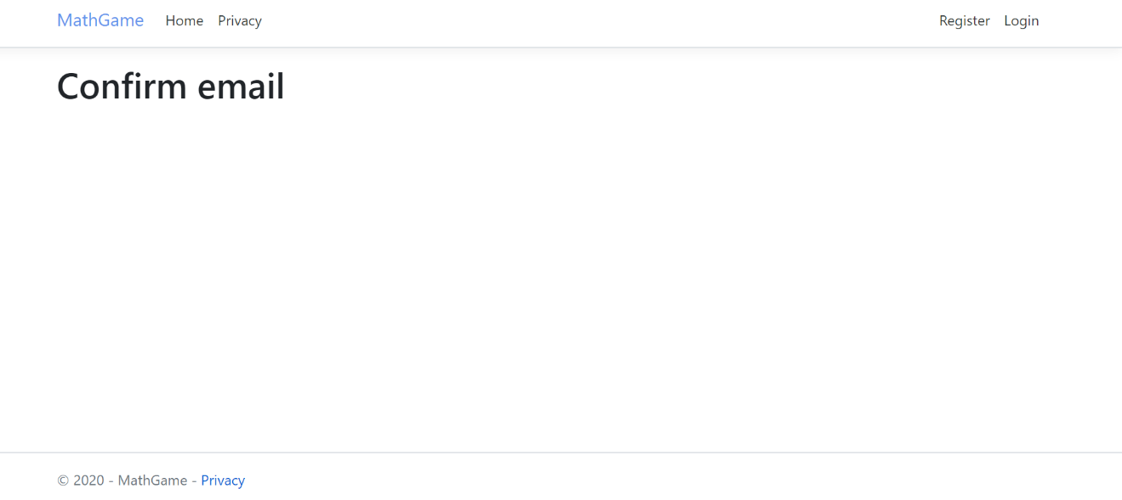

כעת, אחרי שנרשמנו בהצלחה למערכת, נבצע Login:

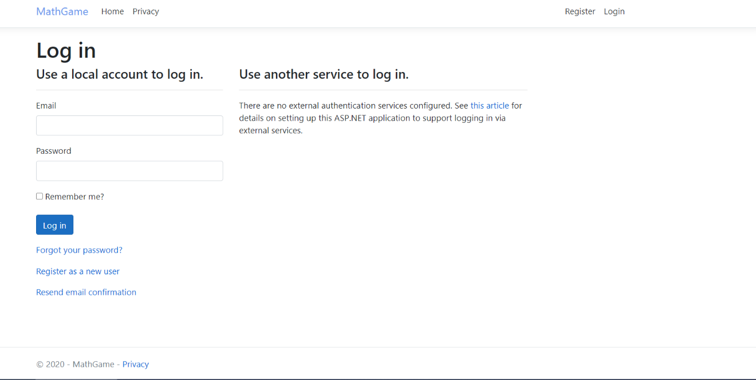

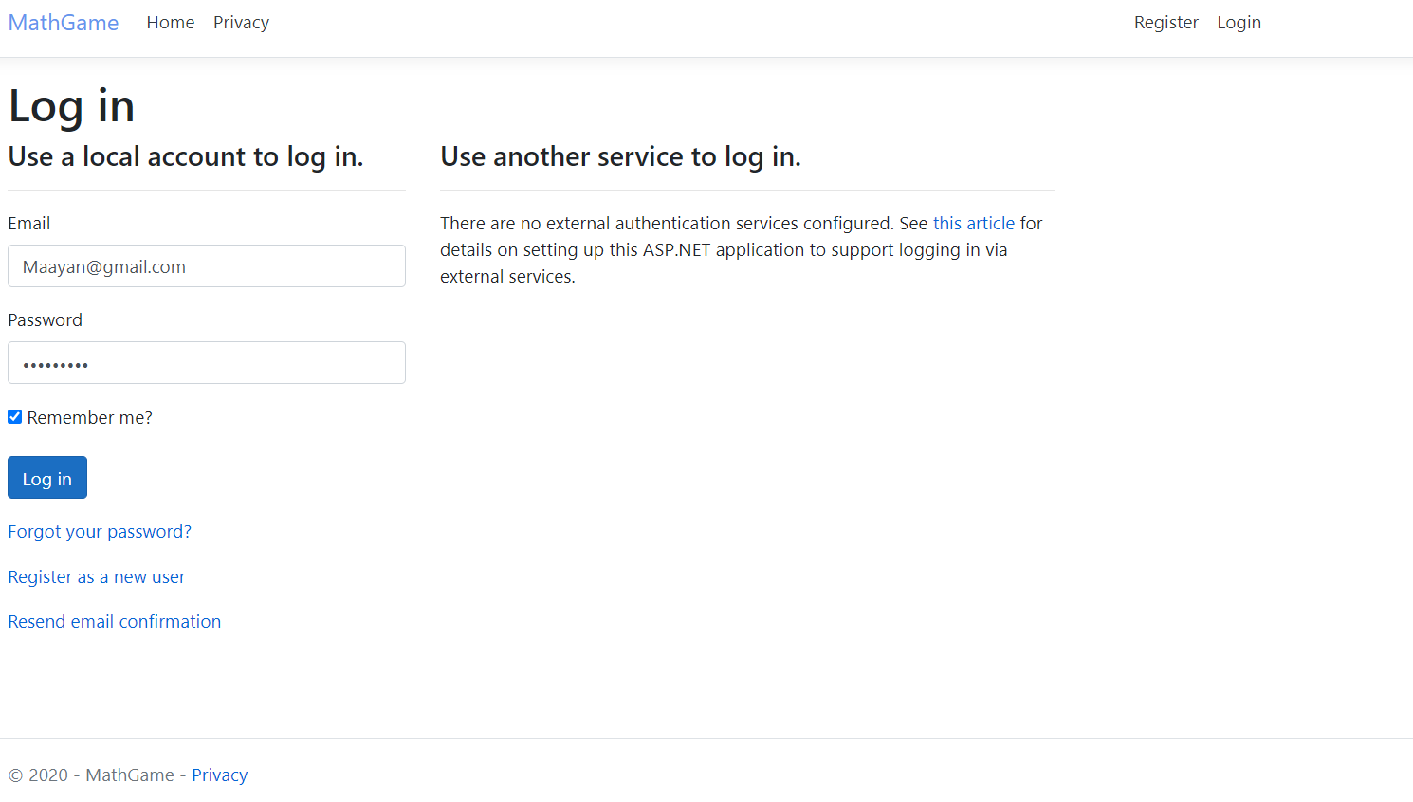

לחיצה על Login תנתב אותנו לעמוד הבית:

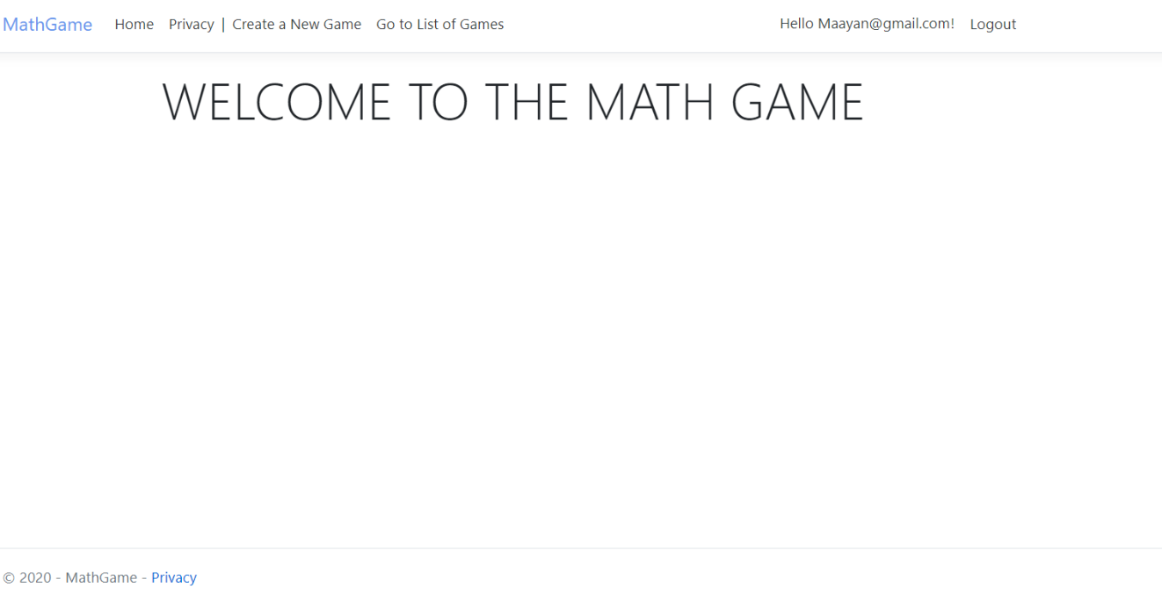

כעת, ניתן ליצור משחק חדש ע"י לחיצה על “Create a New Game” או להיכנס לרשימת המשחקים הקיימים ע"י לחיצה על “Go to List of Games” – שם ניתן לבחור באיזה משחק נרצה לשחק, לצפות בטבלת הניקוד של המשחק או למחוק אותו.

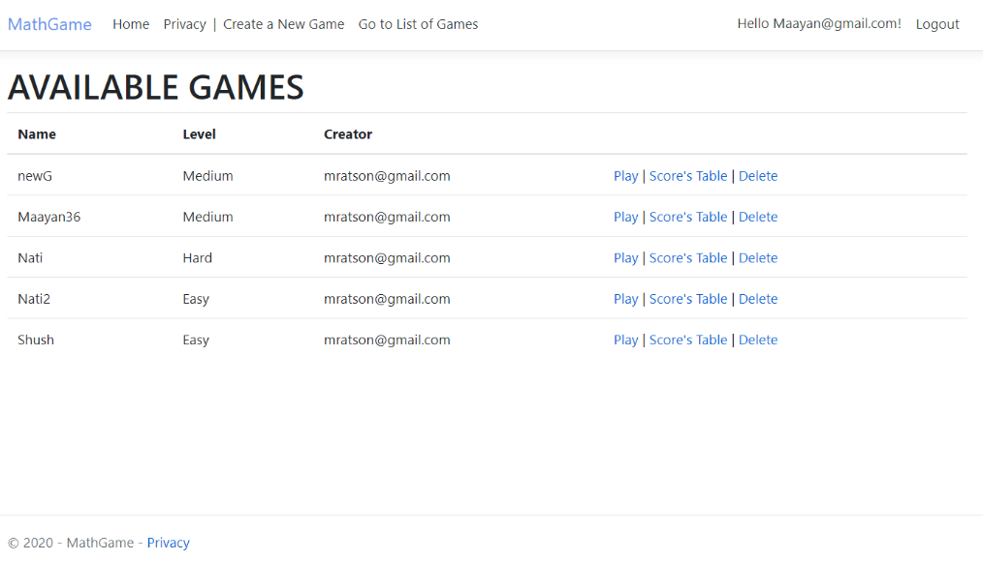צפייה במשחקים הקיימים (לפני יצירת המשחק )“Tomb Raider”:

יצירת משחק חדש:

הערה – לא ניתן ליצור משחק ללא שם או עם שם שכבר קיים במערכת.

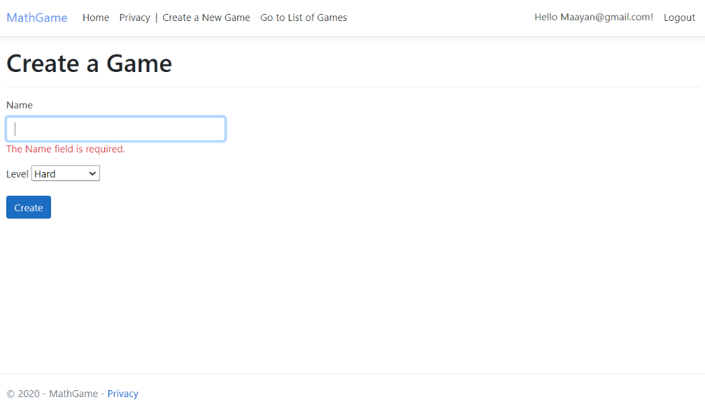

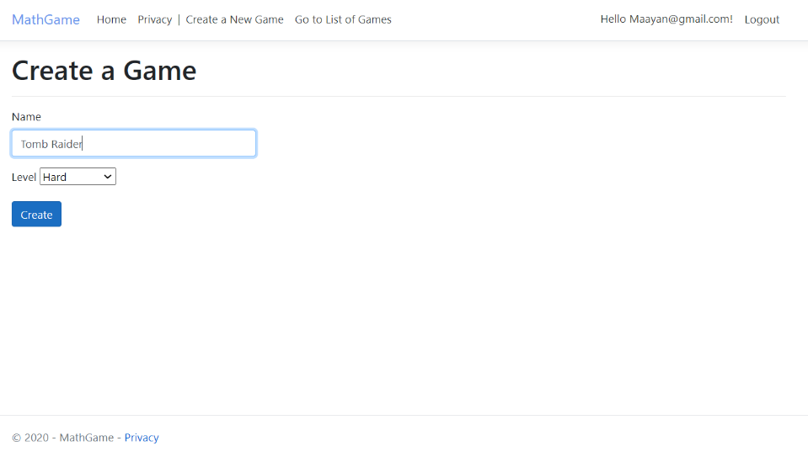

לאחר שלחצנו על “Create” נועבר לעמוד המכיל את רשימת המשחקים הקיימים:

בעמוד זה יוכל השחקן לבחור משחק ולשחק בו, לצפות בטבלת הניקוד שלו או למחוק אותו.

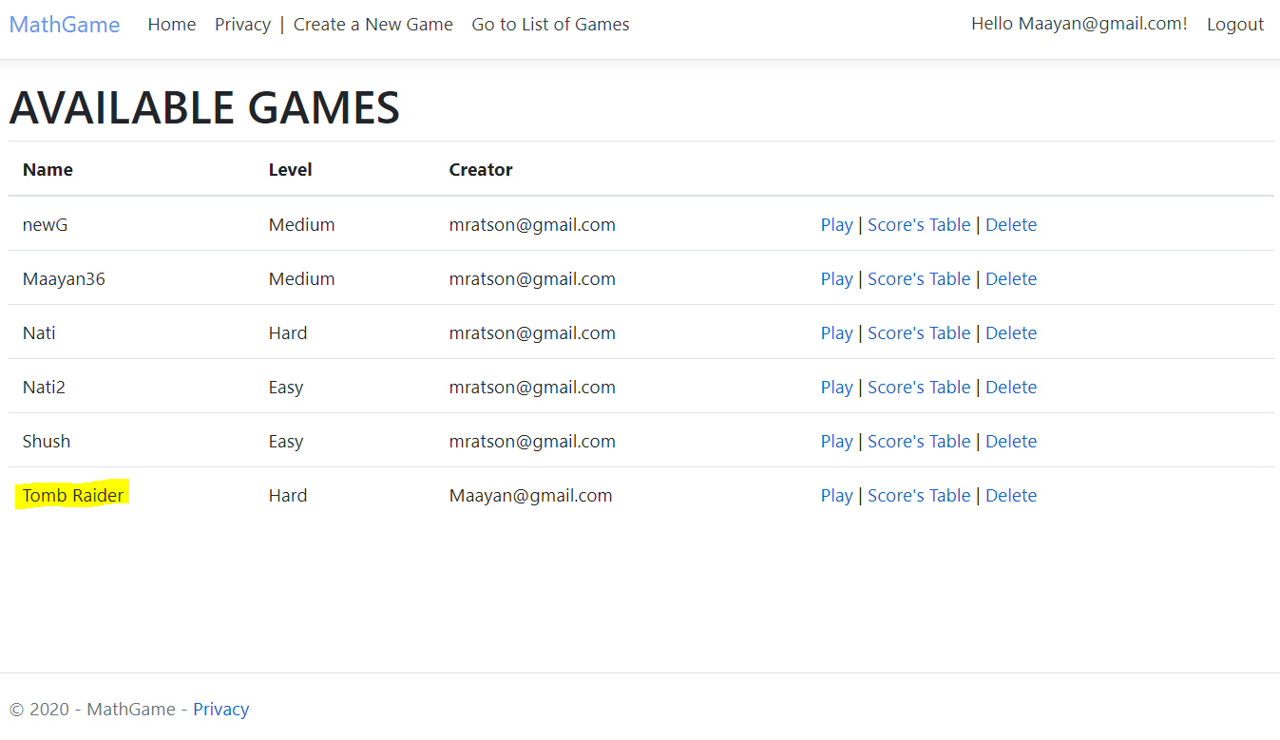

לאחר לחיצה על “Play” באחד המשחקים:

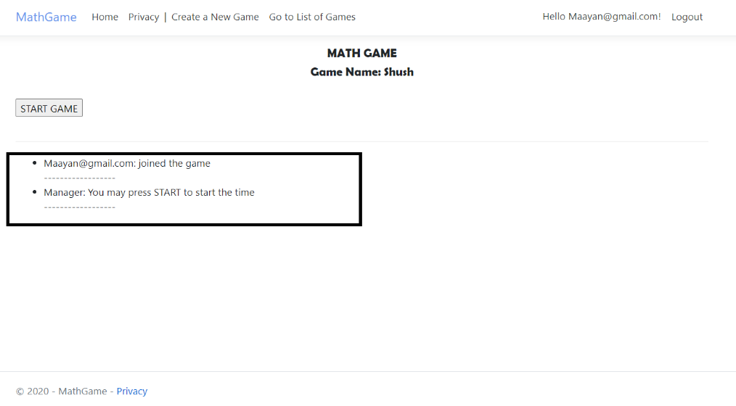הועברנו לדף המשחק, בו מופיע שם המשחק, כפתור להתחלת המשחק והודעה על כך שהצטרפנו למשחק.

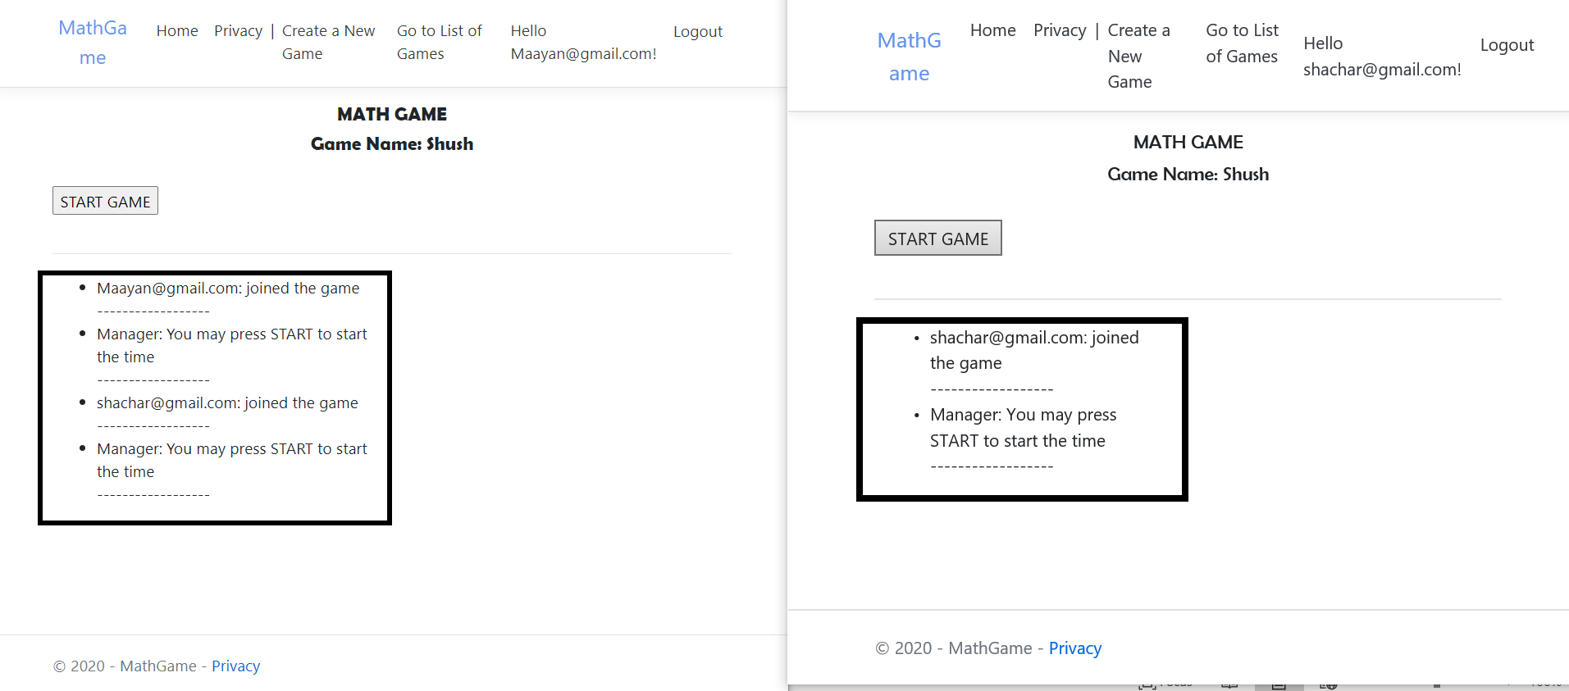לאחר הצטרפות שחקן נוסף למשחק:

לאחר לחיצה על “Start Game” של אחד השחקנים – מופיעה ההודעה אצל 2 השחקנים על כך שהשחקן הנ"ל התחיל לשחק.

לשחקן שלחץ על “Start Game” יתחיל המשחק, ויתווספו לו 2 כפתורים – “Send Result” ו-“Skip Question” וטיימר הסופר לאחור דקה אחת.

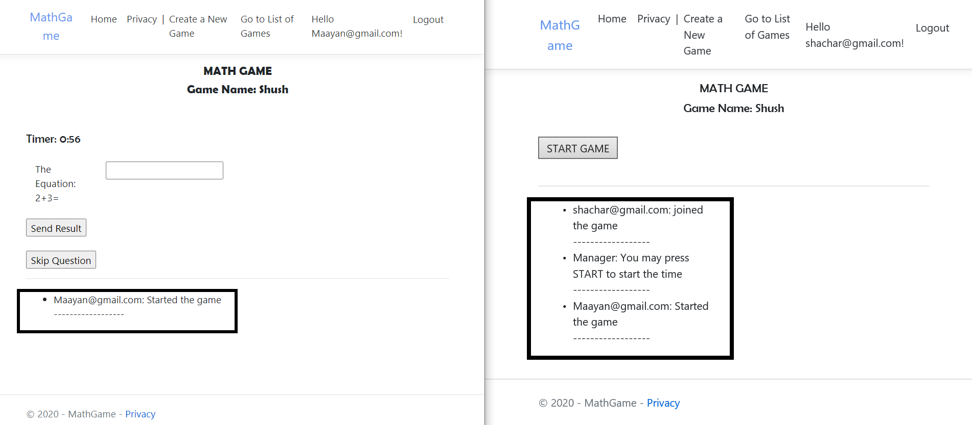

לאחר ש-2 השחקנים לחצו על start game והתחילו לפתור את המשוואות:

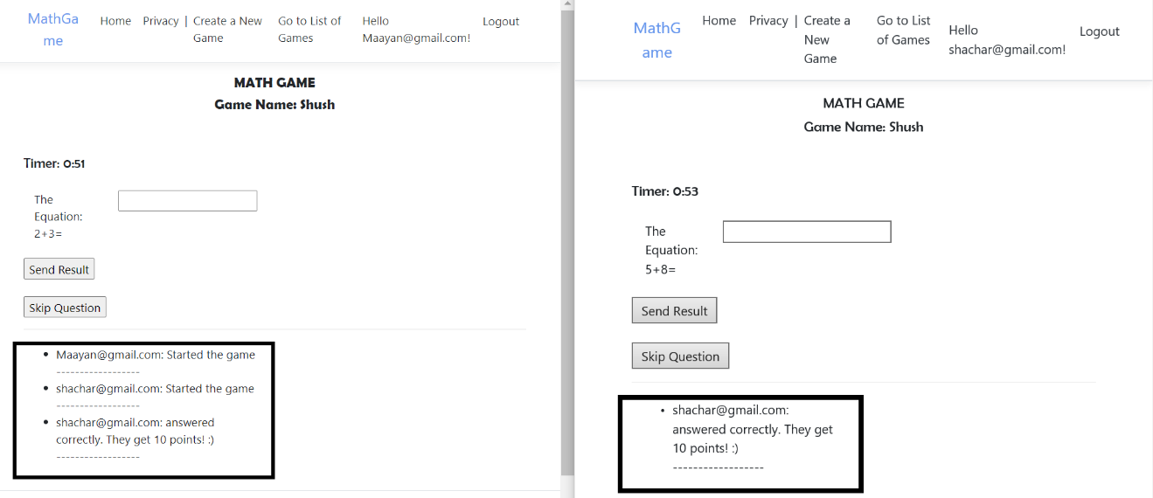

כל תשובה נכונה, תזכה את השחקן ב-10 נקודות. כאשר השחקן עונה תשובה שגויה או מדלג על שאלה, לא יקבל נקודות.

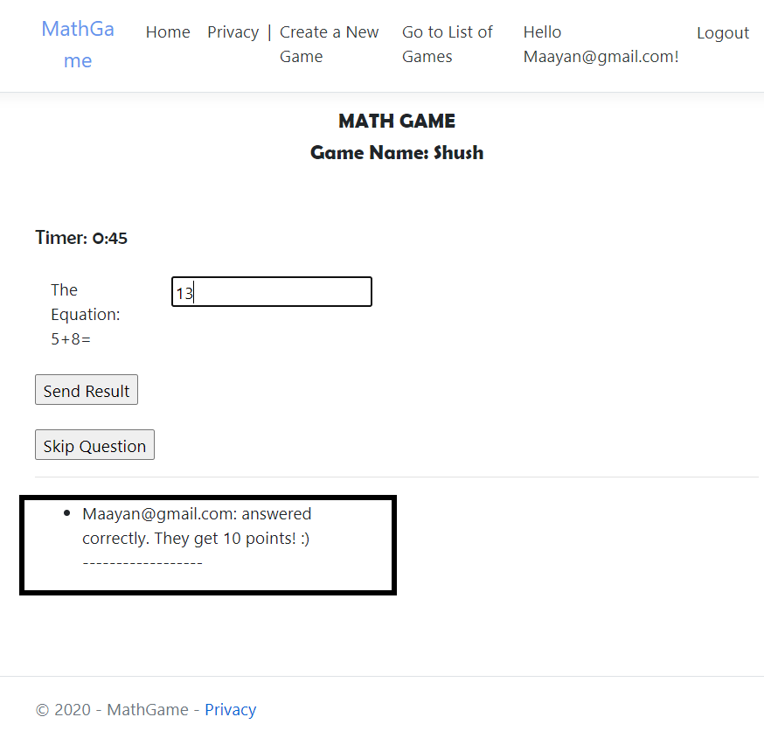

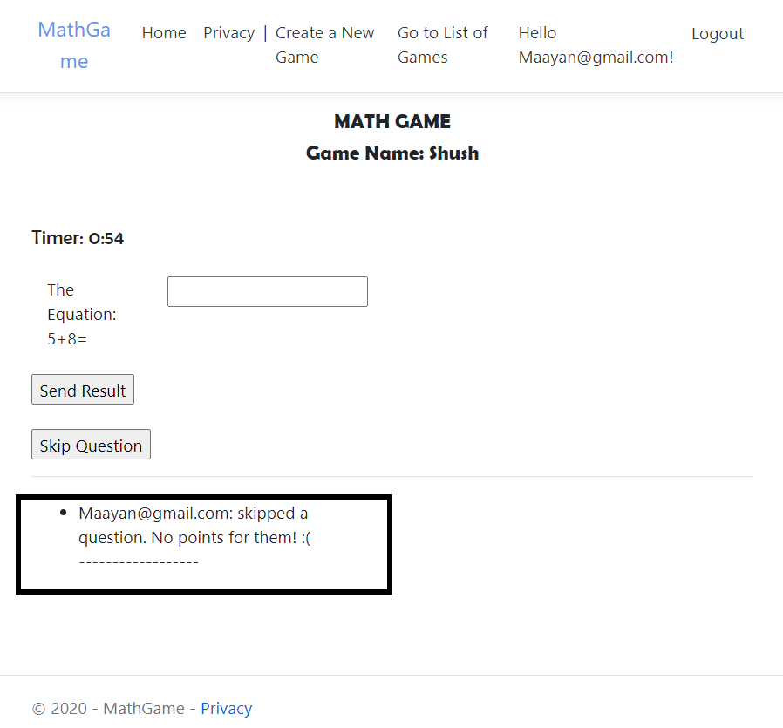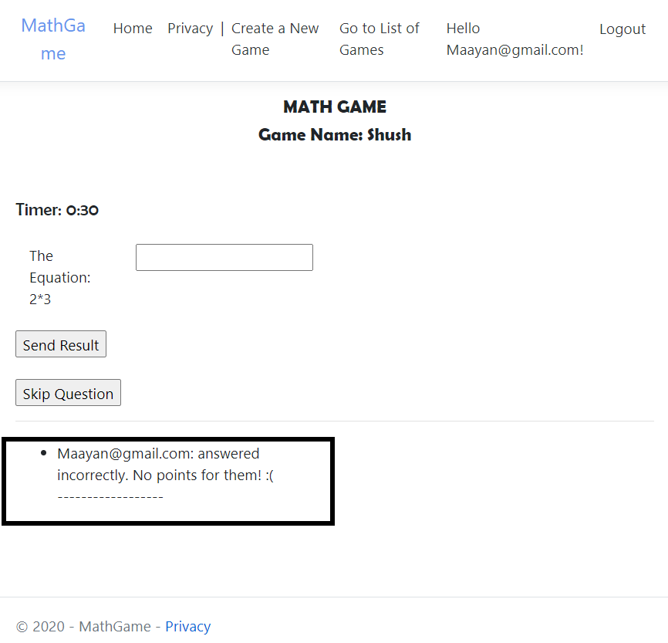

כאשר השחקן מסיים לענות על כל השאלות במשחק, יוצג לו הציון הסופי שלו במשחק, תינתן לו האפשרות לשחק שוב או לצפות בניקוד של כל השחקנים במשחק.

לחיצה על “Play Again” תעביר את השחקן לרשימת המשחקים הקיימים.

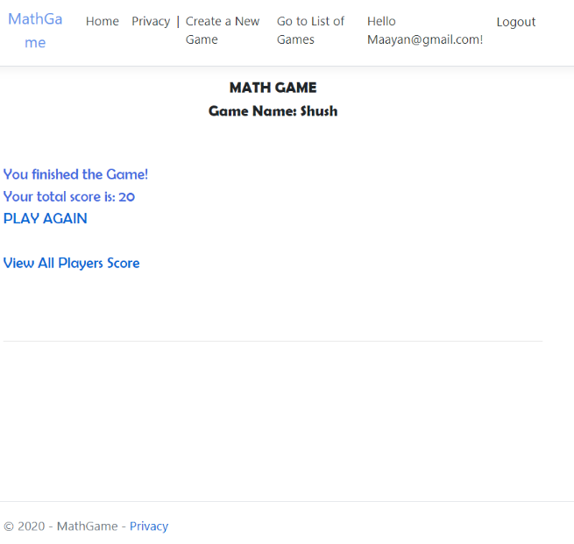לחיצה על “View All Players Score” תעביר את השחקן לצפייה בטבלת הניקוד של המשחק.

דף הצפייה בטבלת הניקוד של המשחק “Shush”:

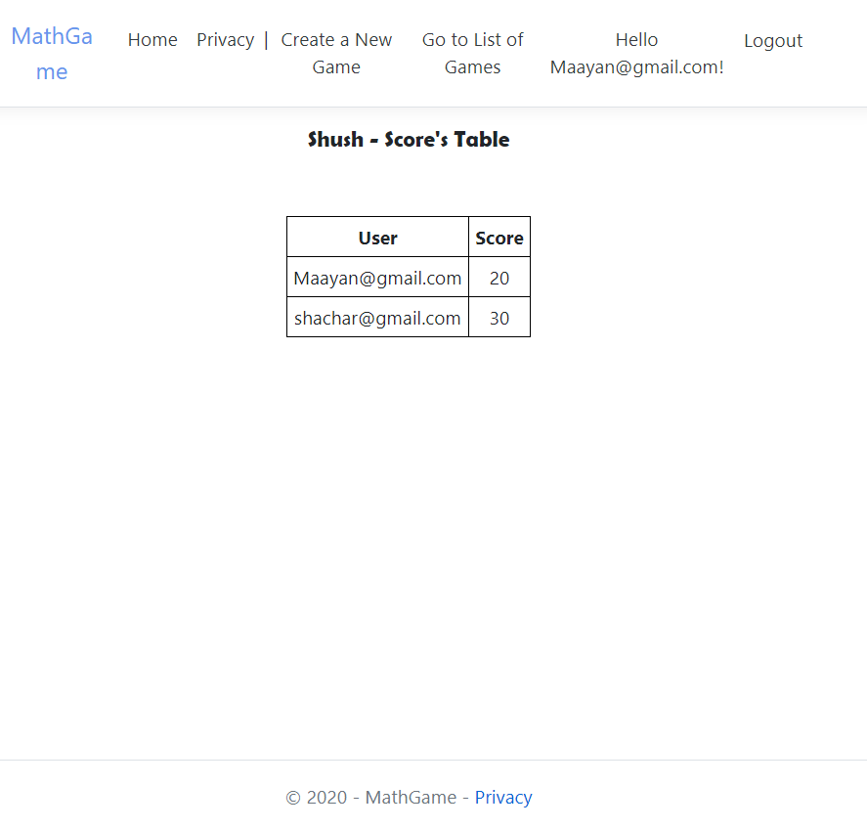

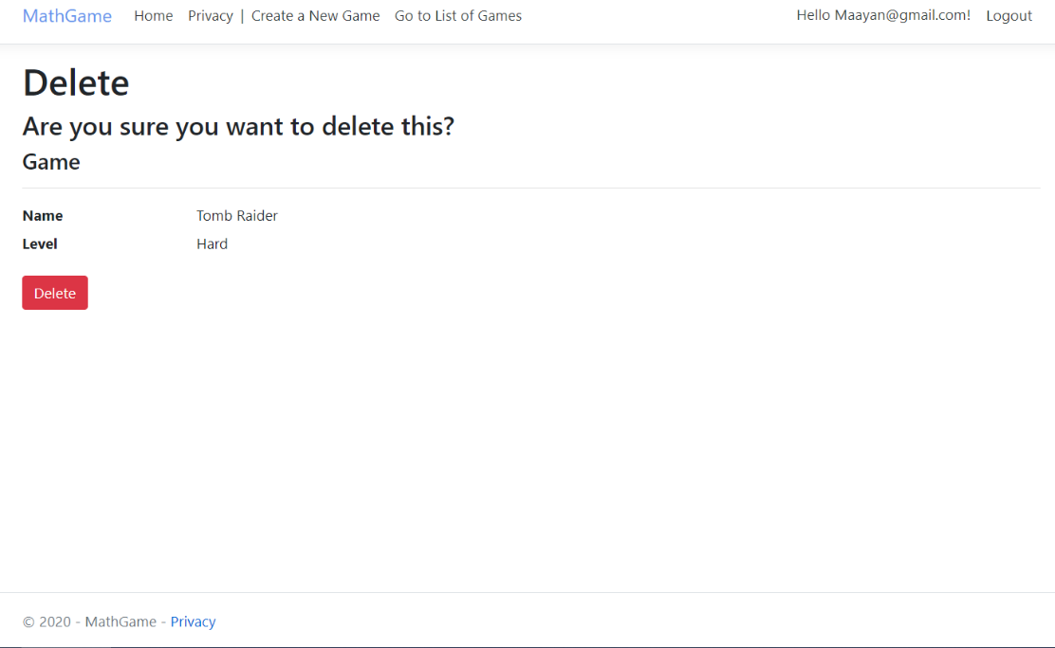בחירה במחיקה של משחק מתוך רשימת המשחקים הקיימים תעביר אותנו לדף הבא:

לאחר אישור המחיקה ע"י לחיצה על כפתור “Delete” יוחזר השחקן לרשימת המשחקים הקיימים.

ניתן לראות כי המשחק “Tomb Raider” לא קיים יותר.

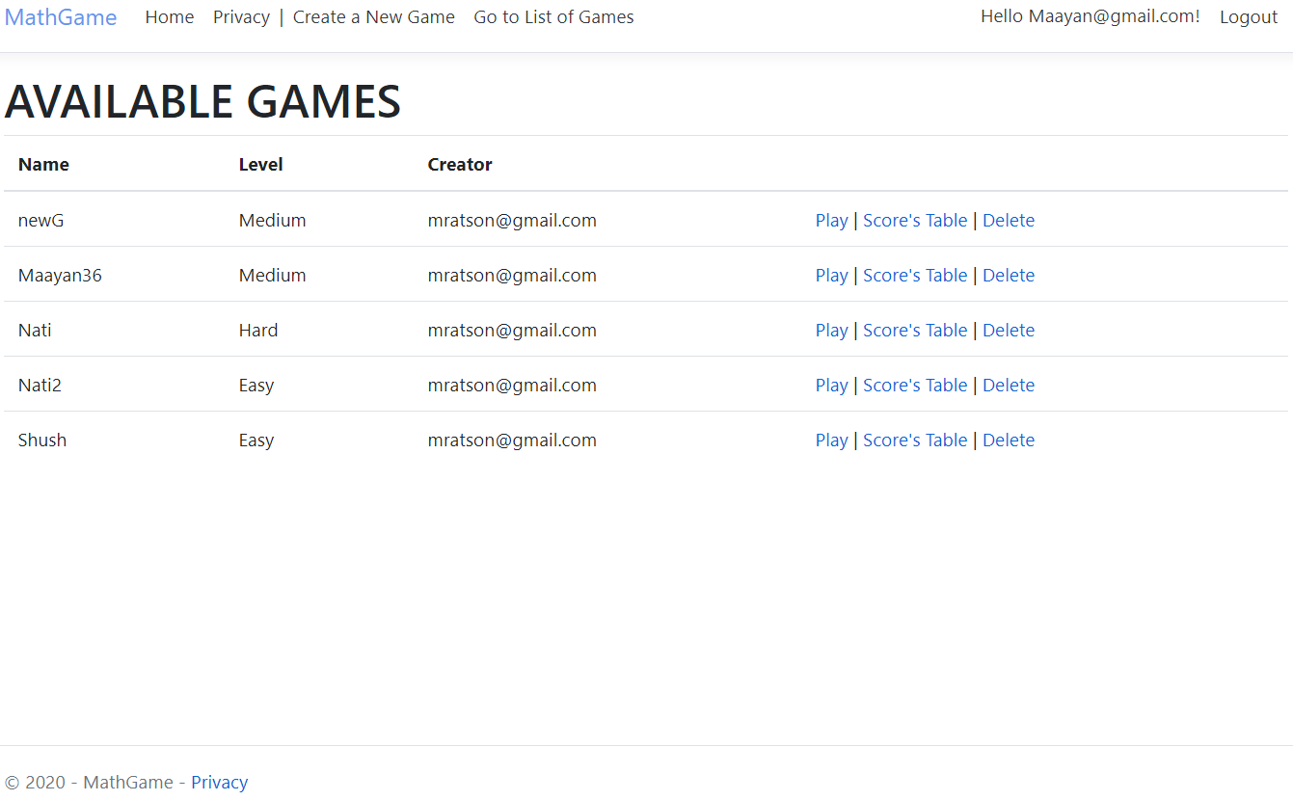

ביצוע Logout:

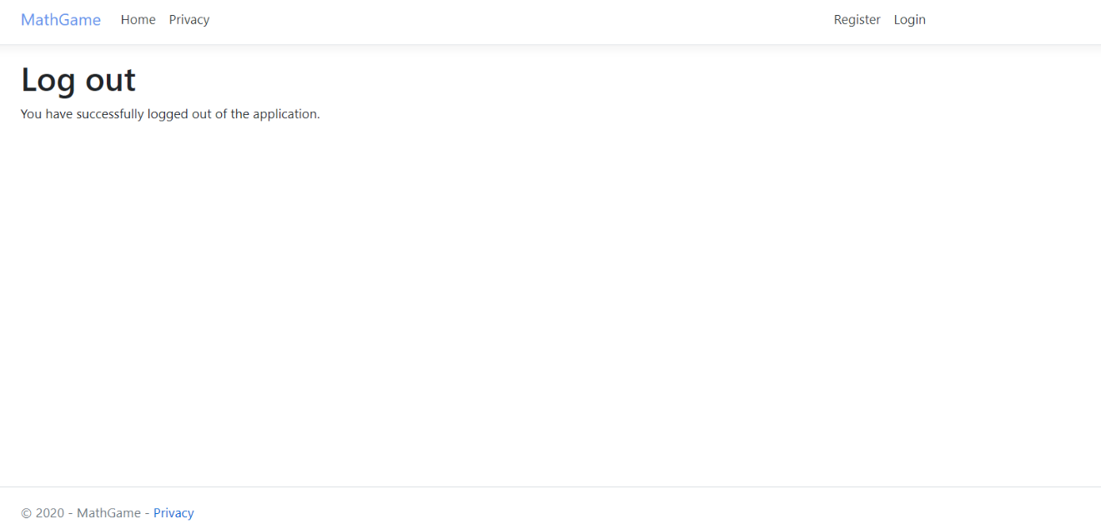

**טבלת שחקנים:**

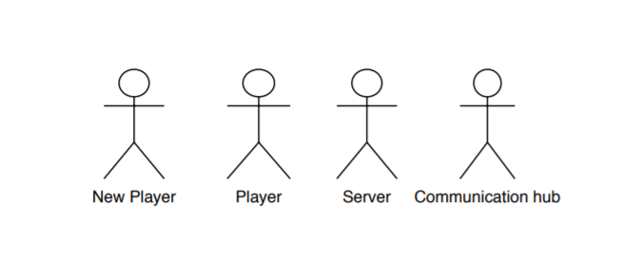

**דיאגרמת Use-Case**

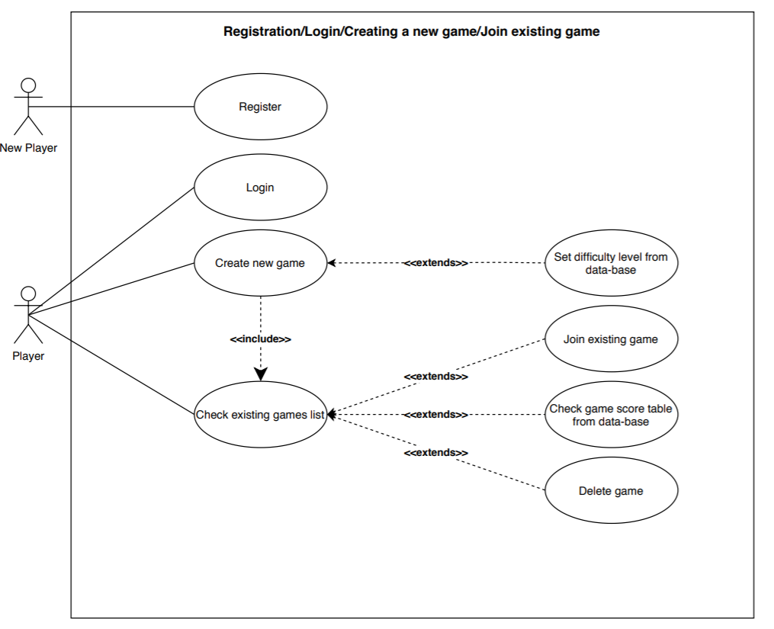

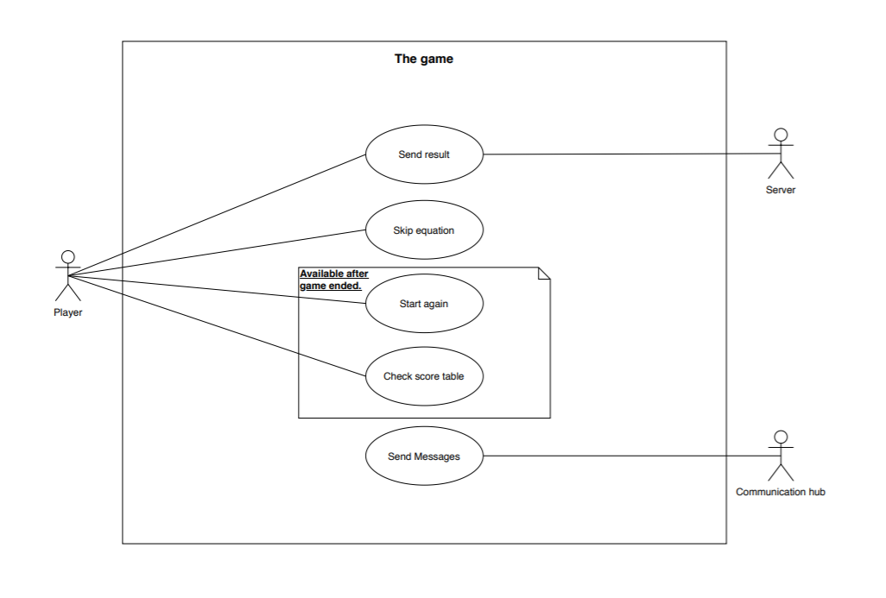

**טבלאות Use-case**

|  |  |
| --- | --- |
| **תרחיש שימוש (use case)** | הרשמה למערכת |
| **שחקן** | New Player |
| **תיאור** | המערכת תדרוש מהמשתמש דוא"ל וסיסמא על מנת ליצור משתמש חדש.  המערכת מאמתת שהשדות שהוכנסו תקינים. במידה ותקין, המערכת תבקש מהמשתמש לאשר את כתובת את הדוא"ל שלו ולאחר מכן תיצור משתמש חדש.  במידה ולא, תודיע על כך שאחד מהשדות שהוכנסו שגוי. |
| **מסלול עיקרי** | שליחת השדות לאימות ויצירת משתמש חדש. |
| **תנאי התחלה** | אין |
| **תנאי סוף** | למשתמש הרשאה שונה למערכת – משתמש קיים. |
| **תרחיש שימוש (use case)** | הרשמה למערכת |

|  |  |
| --- | --- |
| **תרחיש שימוש (use case)** | כניסה למערכת |
| **שחקן** | Player |
| **תיאור** | המשתמש מכניס שם משתמש וסיסמא ומתחבר למערכת. |
| **מסלול עיקרי** | בדיקה האם שם המשתמש שהוכנס אכן קיים במערכת, בדיקה האם הסיסמא שהוכנסה אכן תואמת לשם המשתמש. במידה והאימות מצליח, מועבר לדף הבית. |
| **תנאי התחלה** | אימות שאכן המשתמש קיים במערכת. |
| **תנאי סוף** | למשתמש הקיים יש גישה למערכת. |

|  |  |
| --- | --- |
| **תרחיש שימוש (use case)** | יצירת משחק חדש |
| **שחקן** | Player |
| **תיאור** | המשתמש יכניס את כל פרטי המשחק הנדרשים.  המשתמש מכניס שם משחק ובוחר רמת קושי מהאפשריות הקיימות בdatabase. |
| **מסלול עיקרי** | המשתמש ייכנס לדף יצירת משחק חדש ימלא את כל הפרטים הנדרשים ויאשר את ביצוע ההוספה. המערכת תבדוק אם שם המשחק הינו חוקי (לא בשימוש אצל משתמש אחר). אם הכל תקין, המשחק יתווסף למאגר המשחקים הקיימים.  במידה והאימות לא מצליח, תוצג הודעת שגיאה מתאימה. |
| **תנאי התחלה** | המשתמש חייב להיות רשום במערכת |
| **תנאי סוף** | המשחק ירשם במאגר הנתונים. |

|  |  |
| --- | --- |
| **תרחיש שימוש (use case)** | חיפוש משחקים קיימים |
| **שחקן** | Player |
| **תיאור** | המערכת מציגה למשתמש את כל השחקים הקיימים |
| **מסלול עיקרי** | המשתמש יבחר משחק מתוך רשימת המשחקים. |
| **תנאי התחלה** | המשתמש שרשום כעת למערכת. |
| **תנאי סוף** | בוחר משחק |

|  |  |
| --- | --- |
| **תרחיש שימוש (use case)** | הצטרפות למשחק קיים |
| **שחקן** | Player |
| **תיאור** | המשתמש מצטרף למשחק הקיים. |
| **מסלול עיקרי** | המשתמש בוחר להצטרף למשחק מסוים והוא מועבר לעמוד המשחק. |
| **תנאי התחלה** | המשתמש שרשום במערכת ונמצא בדף רשימת המשחקים. |
| **תנאי סוף** | המשתמש מצטרף למשחק. |

|  |  |
| --- | --- |
| **תרחיש שימוש (use case)** | מחיקת משחק |
| **שחקן** | Player |
| **תיאור** | המשתמש מוחק את המשחק. |
| **מסלול עיקרי** | המשתמש מגיע לעמוד בו הוא יכול למחוק את המשחק שם הוא מאשר את המחיקה. |
| **תנאי התחלה** | המשתמש שרשום במערכת ונמצא בדף רשימת המשחקים. |
| **תנאי סוף** | המשחק נמחק בהצלחה מרשימת המשחקים. |

|  |  |
| --- | --- |
| **תרחיש שימוש (use case)** | הצגת שחקנים מובילים |
| **שחקן** | Player |
| **תיאור** | מוצג לשחקן טבלת השחקנים המובילים. |
| **מסלול עיקרי** | המערבת מציגה למשתמש נתונים מה-database לגבי השחקנים ששיחקו באותו החדר ומה הציון שצברו. |
| **תנאי התחלה** | המשתמש שרשום במערכת ונמצא בדף רשימת המשחקים. |
| **תנאי סוף** | אין. |

|  |  |
| --- | --- |
| **תרחיש שימוש (use case)** | שליחת תשובה למשוואה |
| **שחקן** | Player |
| **תיאור** | המערכת מציגה למשתמש משוואות (אותן היא שולפת מהשרת) לפי רמת הקושי של המשחק והמשתמש שולח את תשובתו. |
| **מסלול עיקרי** | המשתמש שולח את התשובה שלדעתו נכונה עבור המשוואה הנוכחית. |
| **תנאי התחלה** | המשתמש שרשום במערכת ונמצא במשחק. |
| **תנאי סוף** | המשתמש מקבל פידבק אם ענה נכון או לא. |

|  |  |
| --- | --- |
| **תרחיש שימוש (use case)** | דילוג על משוואה |
| **שחקן** | Player |
| **תיאור** | המשתמש בוחר לדלג על המשוואה הנוכחית |
| **מסלול עיקרי** | המערכת תציג למשתמש את המשוואה הבאה |
| **תנאי התחלה** | המשתמש שרשום במערכת ונמצא במשחק. |
| **תנאי סוף** | המשוואה תוחלף במשוואה חדשה |

|  |  |
| --- | --- |
| **תרחיש שימוש (use case)** | שלח הודעות (פידבקים) |
| **שחקן** | Communication Hub |
| **תיאור** | אחראי על שליחת הודעות מערכת במהלך המשחק כגון:  הצטרפות, התחלת משחק, ענה נכון, לא ענה נכון, דילג על שאלה וסיום משחק. |
| **מסלול עיקרי** | ההודעות מוצגות למשתמשים במשחק בחלון הודעות בתחתית דף המשחק |
| **תנאי התחלה** | המשתמש רשום במערכת ונמצא במשחק. |
| **תנאי סוף** | ההודעות מוצגות בחלון ההודעות |

|  |  |
| --- | --- |
| **תרחיש שימוש (use case)** | חזרה לרשימת המשחקים |
| **שחקן** | Player |
| **תיאור** | ברגע סיום המשחק המשתמש יכול לחזור לדף רשימת המשחקים הקיימים. |
| **מסלול עיקרי** | פרטי המשחק של אותו השחקן נשמרים במערכת. |
| **תנאי התחלה** | המשתמש חייב להיות רשום במערכת. |
| **תנאי סוף** | עבר לדף של רשימת המשחקים הקיימים. |

|  |  |
| --- | --- |
| **תרחיש שימוש (use case)** | עבור לדף השחקנים המובילים |
| **שחקן** | Player |
| **תיאור** | ברגע סיום המשחק המשתמש יכול לעבור לדף טבלת שחקנים מובילים ולראות את מצבו ביחס לאחרים. |
| **מסלול עיקרי** | פרטי המשחק של אותו השחקן נשמרים במערכת. |
| **תנאי התחלה** | המשתמש חייב להיות רשום במערכת. |
| **תנאי סוף** | עבר לדף של טבלת השחקנים המובילים. |

**Class diagram**

Equations: טבלה המכילה את המשוואות לפי רמת הקושי של המשחק

AspNetUsers: טבלה המכילה את המשתמשים הרשומים באתר שלנו

Games: טבלה המכילה את המשחקים שנוצרו באתר (מס' משחק, שם משחק ,רמה ומי יצר)

MyState: טבלה המכילה את מצב המשחק עבור המשתמשים השונים (מס' השחקן, מס' המשחק, מס' המשוואה, ניקוד נוכחי וטיימר נוכחי)

Players: טבלה המכילה את המשתמשים ששיחקו במשחק.ים (שם המשתמש, ניקוד, מספר משחק)

**ארכיטקטורה פיזית:**

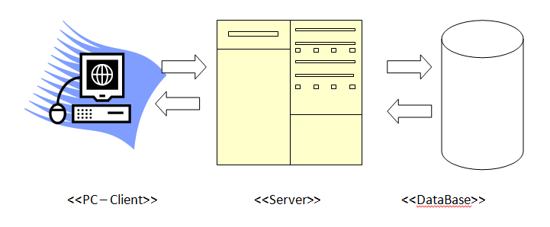



המערכת מיועדת לשרת מספר רב של משתמשים. בשלב הראשוני כמות המשתמשים תהייה קטנה יחסית ולכן לא צפוי עומס על המערכת. המערכת צריכה להיות מוכנה לשינוי בכמות המשתמשים, אך אין צורך במערכת גדולה בשלב הראשוני.

* מבחינת גיבויים ו- Disaster Recovery:

המערכת צריכה לבצע גיבוי ושימרת שינויים המתבצעים באופן שוטף על מנת לשמור על הנתונים של כל משתמשי המערכת.

על מנת לתת מענה במקרה של אסון נשתמש בשרת מרוחק, אשר גישה אליו תתבצע מכל מקום עפ"י הרשאה. כך נוכל לשחזר מידע אבוד במקרה הצורך.

* אבטחת מידע –

התוכנה אחראית לנהל מאגר משתמשים, משחקים ושחקנים במשחק. היא אינה כוללת מידע רגיש כגון חשבונות/ כ. אשראי או כל מידע אישי אחר. לכל היותר סיסמת כניסה של משתמש וכתובת דוא"ל שלו. כך שאבטחת מידע אינה צריכה להיות בראש סדר העדיפויות.

**ארכיטקטורה לוגית**  
בחרנו לעבוד ב-ASP .NETCore framework ומכאן, הוכתבה לנו הארכיטקטורה הלוגית של המערכת: Model, View (Razor Page),SignalR(HUB).

הארכיטקטורה מחלקת את המערכת ל-3 חלקים:

1. **המודל:** המאגד בתוכו את כל המידע (מסד הנתונים, מחלקות ועוד). נמצא ברובו בטבלאות בתוך מסד הנתונים.

הוא גם מאגד בתוכו את כל הפונקציונליות שמתרחשת מאחורי הקלעים (טיפול בשאילתות, בקשות משתמש והעבודה מול הגישה לבסיס הנתונים). נמצא על השרת המרכזי אשר מאפשר את התקשורת בין בסיס הנתונים לתצוגה.

1. **התצוגה:** כל הפונקציונליות שקשורה להצגת המידע על מסך המשתמש. נמצא בצד הלקוח, מנהל את התקשורת עם המשתמש. דרכו עוברות בקשות לבקר לעיבוד ושליפת נתונים מהמודל.
2. **:SignalR** מבצע את כל הפונקציות הקשורות למימוש המערכת כמערכת זמן אמת.

התקשורת בין התצוגה לבקר מנוהלת ע"י פקודות: get ,post.

התקשורת בין הבקר למודל מנוהלת בעיקר ע"י שאילתות ושליפת נתונים ממסד הנתונים.

**תהליכים מרכזיים**

התחברות למערכת משתמש קיים:

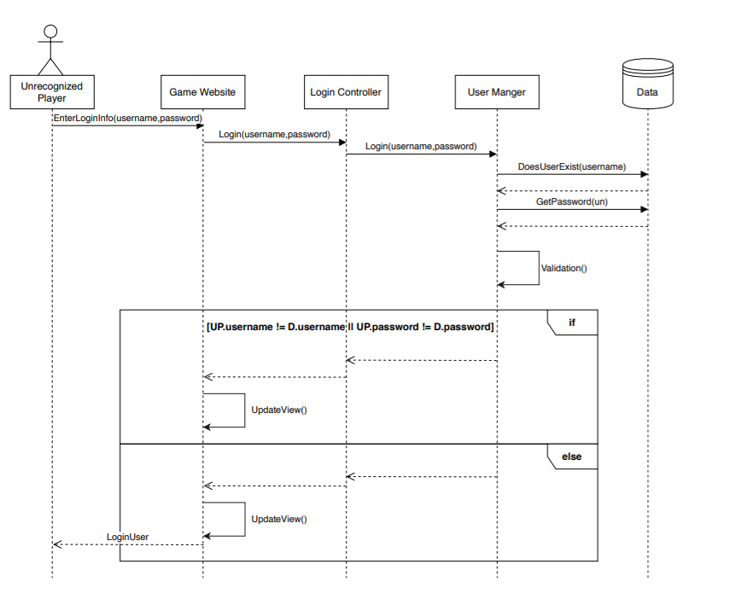

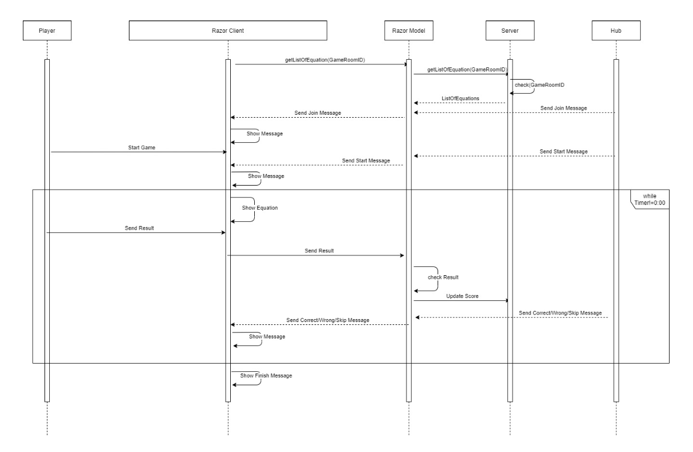משתמש במשחק:

**בדיקות:**

ביצענו בדיקות ידניות "חד פעמיות" כגון - ווידוא פלט תקין בעזרת כלי הdebug של סביבת visual studio.

דוגמאות לבדיקות שביצענו:

* ניסיון ליצור משחק עם שם משחק שכבר קיים.
* בדיקת הSignalR-. (משתמש בדפדפן אחר יראה את הודעות המערכת גם)
* בדיקות סנכרון מול בסיס הנתונים.

**תהליך העבודה:**

בתחילת תהליך הפיתוח פיצלנו את העבודה בינינו. חלוקת העבודה התבצעה בזוגות, זוג אחד התמקד בבניית המשחק (כולל ה-SignalR) ובבניית מאגר המשוואות בבסיס הנתונים והזוג השני התמקד בבניות הקשורות לרישום המשתמש, יצירת משחק חדש ורשימת משחקים קיימים.

במהלך כל תהליך פיתוח הפרויקט עבדנו ביחד על מנת שנוכל להיעזר אחד בשני, להתייעץ, לנסות לפתור בעיות ביחד, להעלות רעיונות לשיפור וייעול. (כמובן גם עבודה מול ה-AZURE)

במהלך הדרך נתקלנו בבעיות וקשיים שונים אותם פתרנו ע"י התייעצות ועזרה של תמיר, וע"י חיפוש מעמיק וקריאה באינטרנט.

**סיכום הפרויקט**

כשישבנו לחשוב על רעיון לפרויקט ניסינו לחשוב על בעיה הקיימת כיום בנושאים רבים על מנת שנוכל ליצור פרויקט בעל ערך מוסף מעבר לנראות ופונקציונליות.

בחרנו לטפל בבעיה של סביבת לימודים ישנה ומשעממת ולפתור אותה ע"י משחק אינטרנטי שייתן למשתמשים בה פלטפורמה עדכנית וידידותית לשיפור היכולות והחשיבה המתמטית.

עם תחילת הפרויקט בחרנו לעבוד עם סביבת עבודה עדכנית ומאתגרת (ASP.NET-razor).

עם תחילת העבודה חקרנו בצורה מעמיקה לגבי סביבה זו והפונקציונליות שלה.

העבודה על פרויקט זה גרמה לנו לעבוד בצוות מכל הבחינות. היה מאוד מאתגר ומעניין.

בסופו של דבר, נהנינו מתהליך הלמידה והיצירה של הפרויקט ובטוחים כי פרויקט זה יכול לתרום לעולם.